Акции приуроченные ко Дню Победы в Великой Отечественной войне:
С 1 по 10 мая 2021г прошла Всероссийская Акция #ОКНА ПОБЕДЫ.

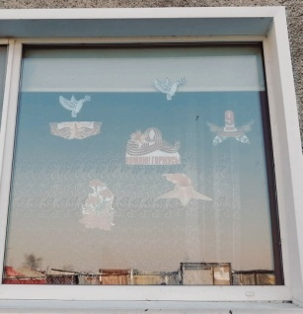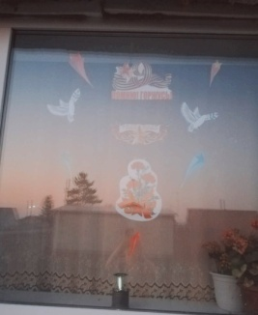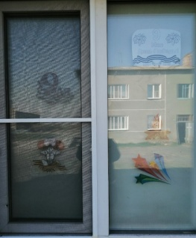

Акция "ФОНАРИКИ ПОБЕДЫ".
Все жители России в знак памяти подходят к окнам и зажигают «фонарики».
Источником света могут быть свечи, бытовые фонарики, фонарики телефонов и смартфонов и др.
Цель акции «Фонарики Победы» – почувствовать и продемонстрировать единение в момент, когда мы не можем выйти на улицу вместе с Бессмертным полком.
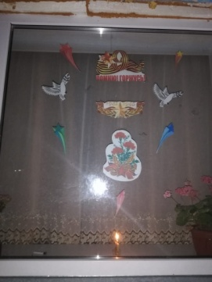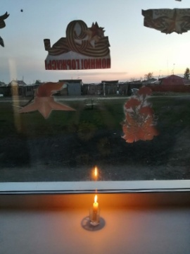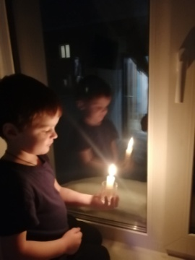

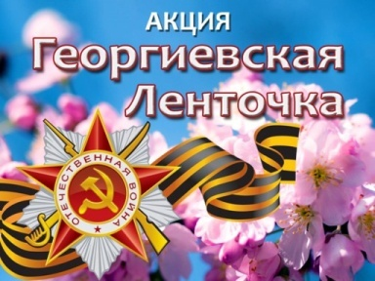
- С 28 апреля по 9 мая прошла ВСЕРОССИЙСКАЯ АКЦИЯ «ГЕОРГИЕВСКАЯ ЛЕНТОЧКА».
Ежегодно в преддверии Дня Победы в регионах России стартует Всероссийская акция «Георгиевская ленточка». Это символ воинской славы, который граждане носят у сердца в знак уважения к подвигу победителей в Великой Отечественной войне.
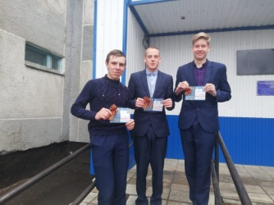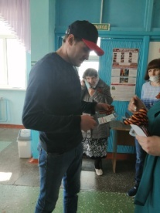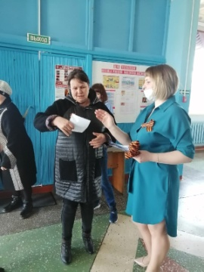

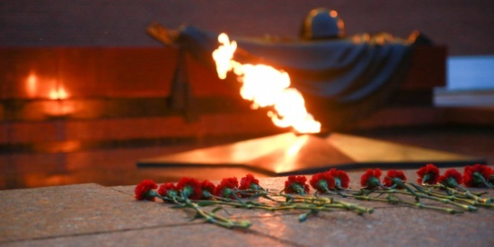
- С 20 апреля по 9 мая 2021 года "ВЕЧНЫЙ ОГОНЬ В НАШЕМ СЕРДЦЕ".
Международный флешмоб семейного творчества «Рисуем с детьми Вечный огонь» в социальных сетях. Для участия в конкурсе родители вместе со своими детьми могут нарисовать Вечный огонь или могут разместить на окнах своих домов рисунки Вечного огня или раскрасить трафареты.
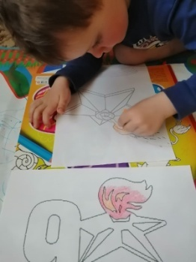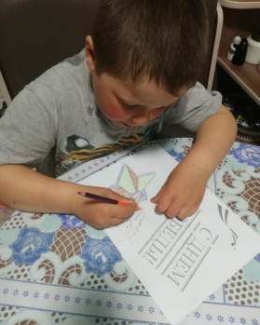
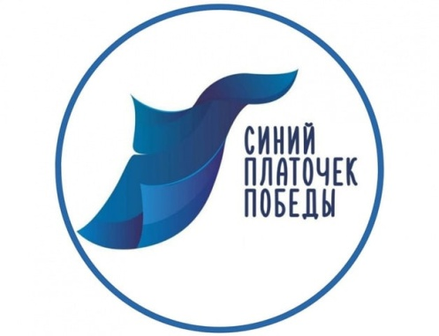
9 мая 2021 г. МКУ КДО «Радуга» Устьянцевского сельсовета присоединилось к международной акции «Синий платочек Победы». Всем участникам патриотического флешмоба вручили синие скромные платочки — символы мирного неба и женской верности.
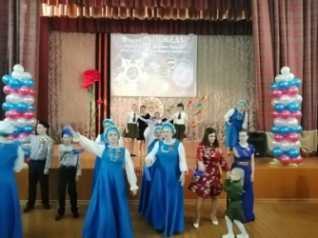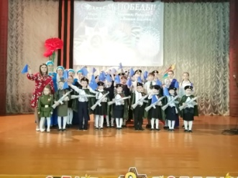

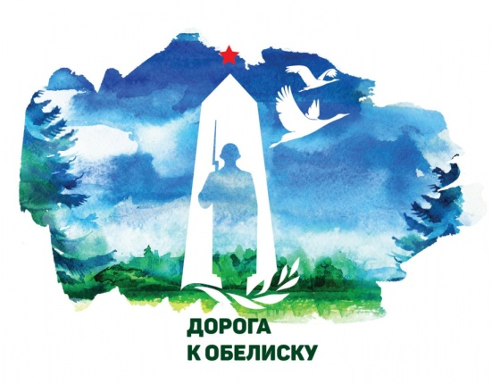
С 20 апреля в Устьянцевском МО стартовала региональная акция по благоустройству памятных мест и захоронений ветеранов Великой Отечественной войны «Дорога к обелиску».
7 мая прошла акция по благоустройству захоронений ветеранов Великой Отечественной войны.
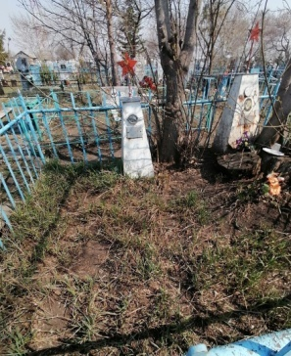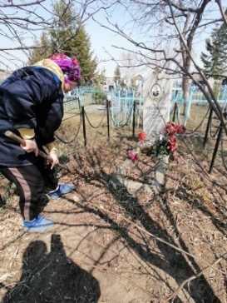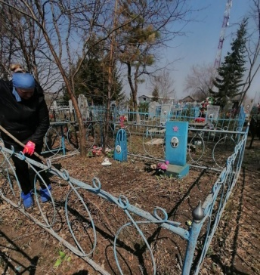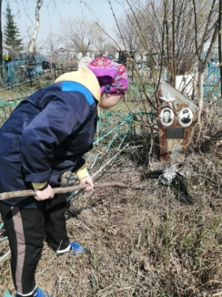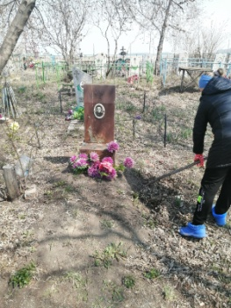
30 апреля прошла легкоатлетическая эстафета, посвящённая 76-й годовщине Победы в Великой Отечественной войне.
Устьянцевское МО заняло 2 место.
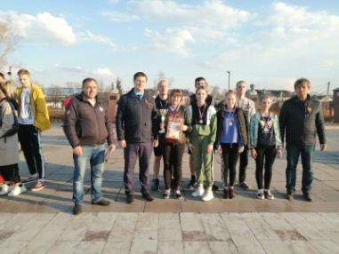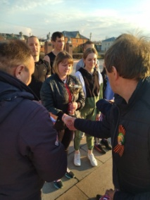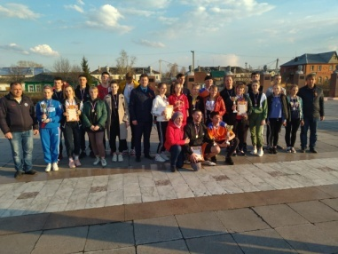

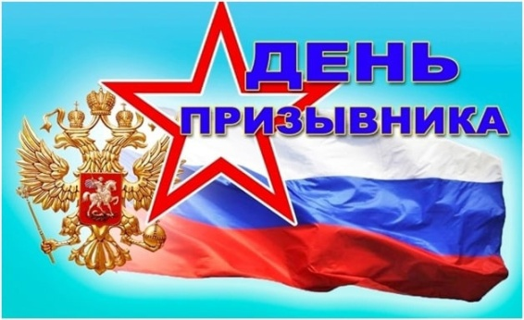
30 апреля прошел «Всероссийский день призывника» - установлен распоряжением президента РФ от 12 ноября 1992 года "в целях повышения общегосударственной значимости и престижа воинской службы, улучшения военно-патриотического воспитания молодежи". Призыв новобранцев в Вооруженные Силы РФ проходит 2 раза в год: с 1 апреля по 15 июля и с 1 октября по 31 декабря.
Воинская повинность появилась в России много столетий назад. Хорошо организованное войско существовало еще в Московском государстве. Праздник, отмечаемый 15 ноября, призван олицетворять собой связь поколений, которые на протяжении всей истории страны защищали ее свободу и независимость. Особо подчеркивается, что охрана государства и защита его интересов всегда являлась для граждан священным долгом и почетной обязанностью.
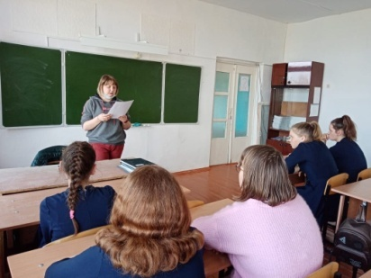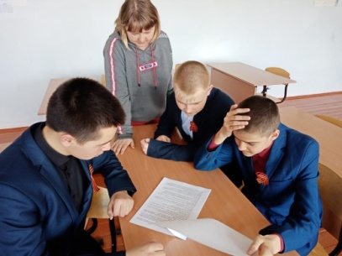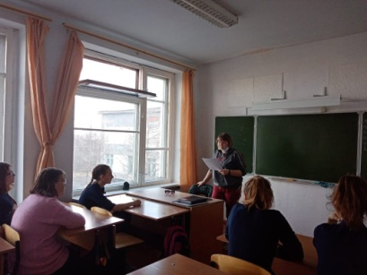

С 20 апреля стартовала региональная акция по благоустройству памятных мест и захоронений ветеранов Великой Отечественной войны «Дорога к обелиску».
27 апреля в Устьянцевском МО прошла акция по благоустройству памятных мест.
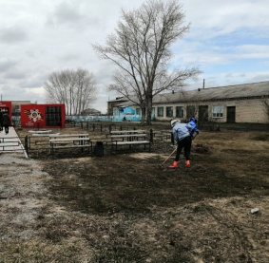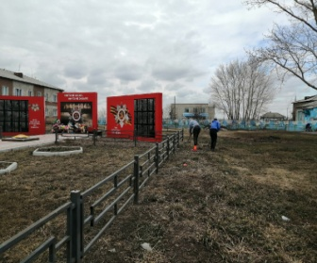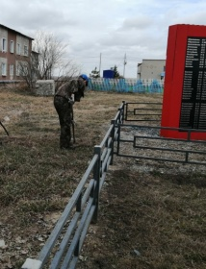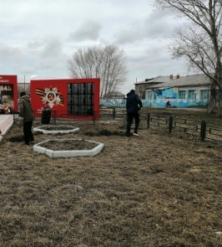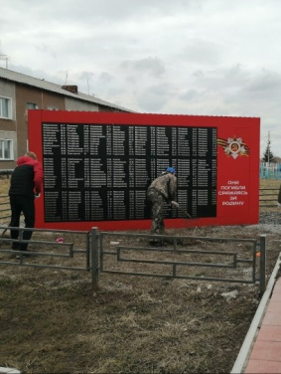

24 апреля прошли финальные соревнования по стритболу в зачёт летней Спартакиады поселений Барабинского района в с. Ю. Пионер. В упорной борьбе и достойными соперниками мужская и женская команда заняли 3 место.
